Министерство науки и высшего образования Российской Федерации
Федеральное государственное автономное образовательное учреждение высшего образования
ТОМСКИЙ ГОСУДАРСТВЕННЫЙ УНИВЕРСИТЕТ СИСТЕМ УПРАВЛЕНИЯ И РАДИОЭЛЕКТРОНИКИ (ТУСУР)

Кафедра компьютерных систем в управлении и проектировании (КСУП)

К ЗАЩИТЕ ДОПУСТИТЬ
Заведующий кафедрой КСУП
д-р техн. наук, профессор

Ю.А. Шурыгин
« »_____________ 2026 г.

Бакалаврская работа по направлению подготовки
27.03.03 «Системный анализ и управление»
ПРОГНОЗИРОВАНИЕ МЕХАНИЧЕСКИХ СВОЙСТВ КОМПОЗИТНОГО МАТЕРИАЛА ГИДРОКСИАПАТИТ-МУНТ МЕТОДАМИ МАШИННОГО ОБУЧЕНИЯ

Студент гр. 522
___________ A.C. Голубев
«___» ___________ 2026г.

Руководитель:
доцент каф. КСУП, к.т.н.
_________ М.И. Кочергин
«___» ___________ 2026г.

Томск 2026
Министерство науки и высшего образования Российской Федерации
Федеральное государственное автономное образовательное учреждение
высшего образования
«ТОМСКИЙ ГОСУДАРСТВЕННЫЙ УНИВЕРСИТЕТ
СИСТЕМ УПРАВЛЕНИЯ И РАДИОЭЛЕКТРОНИКИ»
(ТУСУР)

Кафедра компьютерных систем в управлении и проектировании (КСУП)

УТВЕРЖДАЮ
Заведующий кафедрой КСУП д-р техн. наук, профессор

Ю.А. Шурыгин «_____»____________2026 г.

Индивидуальное задание
на выполнение выпускной квалификационной работы
студенту Голубеву Андрею Сергеевичу гр. 522 факультета вычислительных систем
- Тема работы: прогнозирование механических свойств композитного материала гидроксиапатит-МУНТ методами машинного обучения (утверждена приказом от_____________ №___________).
- Цель работы: разработка аппроксимационной модели для прогнозирования механических свойств композитного материала гидроксиапатит-МУНТ.
- Содержание работы (перечень вопросов, подлежащих разработке):
  - Анализ и предварительная подготовка исходных данных.
  - Разработка архитектуры нейросетевой модели и подбор гиперпараметров.
  - Реализация ансамбля нейронных сетей на основе bootstrap aggregating.
  - Прогнозирование трещиностойкости композита для различных концентраций МУНТ.
  - Анализ результатов прогнозирования и влияния на него входных параметров.
- Дата выдачи задания: «_____»_____________202__ г.
- Дата сдачи работы на кафедру: «_____»_____________202__ г.

Руководитель
Кочергин М.И., доцент каф. КСУП  ^{(Ф.И.О., должность)} | _____________________ ^{(подпись)} | «_____»________2026 г.

Задание принял к исполнению:
Голубев А.С.  ^{(Ф.И.О.)} | _________________________ ^{(подпись)} | «_____»_____2026 г.

Реферат

Бакалаврская работа, 60 страниц, 27 рисунков, 3 таблицы, 28 источников.
ГИДРОКСИАПАТИТ, МНОГОСТЕННЫЕ УГЛЕРОДНЫЕ НАНОТРУБКИ, ТРЕЩИНОСТОЙКОСТЬ, НЕЙРОННАЯ СЕТЬ, АНСАМБЛЕВОЕ ОБУЧЕНИЕ, БЭГГИНГ, МАШИННОЕ ОБУЧЕНИЕ, SHAP-АНАЛИЗ, РЕГРЕССИЯ, КОМПОЗИТНЫЙ МАТЕРИАЛ
Объектом исследования являются гидроксиапатит, модифицированный многостенными углеродными нанотрубками.
Предметом исследования являются методы прогнозирования коэффициента трещиностойкости композитных материалов.
Цель работы: разработка аппроксимационной модели для прогнозирования механических свойств композитного материала гидроксиапатит-МУНТ.
В процессе работы проводились подбор гиперпараметров нейронных сетей методом K-Fold кросс-валидации, разработка ансамбля из нейронных сетей на основе бутстрэп-агрегировании, а также SHAP-анализ для интерпретации результатов модели.
В результате исследования разработан ансамбль из пяти нейронных сетей. Средняя погрешность на 45% ниже наилучшего результата среди одиночных моделей. Реализован алгоритм нахождения оптимальной концентрации МУНТ для заданного целевого значения трещиностойкости.
Достигнутые технико-эксплуатационные показатели: высокая точность прогнозирования трещиностойкости в диапазоне концентраций МУНТ от 0 до 0,5 масс.% при ограниченном объёме данных.
Разработанная модель может применяться для снижения объёма дорогостоящих экспериментальных исследований при проектировании биокерамических композитов.
The abstract

Bachelor's thesis, 60 pages, 27 figures, 3 tables, 28 sources.
HYDROXYAPATITE, MULTILAYER CARBON NANOTUBES, CRACK RESISTANCE, NEURAL NETWORK, ENSEMBLE LEARNING, BAGGING, MACHINE LEARNING, SHAP ANALYSIS, REGRESSION, COMPOSITE MATERIAL
The object of the study is hydroxyapatite modified with multi-walled carbon nanotubes.
The subject of the study is methods for predicting the fracture toughness coefficient of composite materials.
The aim of the work is to develop an approximation model for predicting the mechanical properties of the hydroxyapatite-MWCNT composite material.
The work includes the selection of neural network hyperparameters using the K-Fold cross-validation method, the development of an ensemble of neural networks based on bootstrap aggregation, and the use of SHAP analysis to interpret the model results.
As a result of the study, an ensemble of five neural networks was developed. The average error is 45% lower than the best result among single models. An algorithm for finding the optimal concentration of CNT for a given target value of fracture toughness was implemented.
The achieved technical and operational indicators include high accuracy in predicting fracture toughness in the range of CNT concentrations from 0 to 0.5 mass.% with a limited amount of data.
The developed model can be used to reduce the amount of expensive experimental research in the design of bioceramic composites.

Оглавление

Введение 7
1 ТЕОРЕТИЧЕСКИЕ ОСНОВЫ ПРОГНОЗИРОВАНИЯ ТРЕЩИНОСТОЙКОСТИ 10
1.1 Гидроксиапатит и углеродные нанотрубки как материалы для биокомпозитов 10
1.2 Методы синтеза и спекания керамики ГА-МУНТ 12
1.3 Механика разрушения и трещиностойкость 15
1.4 Нейронные сети для регрессионных задач 17
1.5 Методы оценки и выбора гиперпараметров моделей 19
1.6 Ансамблевое обучение 21
1.7 Интерпретируемое машинное обучение 23
1.8 Выводы 24
2 РАЗРАБОТКА МОДЕЛИ ПРОГНОЗИРОВАНИЯ 26
2.1 Формирование набора данных для машинного обучения 26
2.2 Выбор оптимальной архитектуры нейронной сети 30
2.3 Формирование ансамбля нейронных сетей 32
2.4 Методика определения оптимальной концентрации МУНТ 34
2.5 Методика SHAP-анализа 38
2.6 Выводы 39
3 РЕЗУЛЬТАТЫ ЭКСПЕРИМЕНТОВ И ИХ АНАЛИЗ 41
3.1 Общая схема проведённого исследования 41
3.2 Результаты выбора оптимальной архитектуры нейронной сети 42
3.3 Результаты обучения ансамбля нейронных сетей 43
3.4 Результаты определения оптимальной концентрации МУНТ 45
3.5 Результаты SHAP-анализа 47
3.6 Ограничения модели и направления дальнейших исследований 51
3.7 Выводы 54
Заключение 56
Список использованных источников 58

Введение

Гидроксиапатит (ГА) — один из наиболее перспективных материалов для реконструкции повреждённой костной ткани. Его состав близок к натуральной кости, и именно он служит основным минеральным компонентом зубов и костей [1]. Керамика на основе ГА биосовместима, что делает её пригодной для производства твёрдых имплантатов [2]. Но есть существенная проблема: низкая трещиностойкость материала серьёзно сужает область его применения в несущих ортопедических конструкциях [3].
Один из способов преодолеть это ограничение — создание композитного материала. Особенно перспективным направлением здесь считается армирование многостенными углеродными нанотрубками (МУНТ).
Углеродные нанотрубки (УНТ) — цилиндрические аллотропные модификации углерода, полые внутри [4]. Они образованы одной или несколькими графеновыми плоскостями, свёрнутыми в трубку. Малый диаметр УНТ оказывает заметное влияние на их механические свойства: материал сочетает высокую прочность, значительную упругость и при этом сохраняет гибкость. Добавление МУНТ в биоактивные композиты на основе ГА позволяет получать материалы с улучшенными механическими характеристиками. Что важно — эти свойства поддаются регулировке: их можно варьировать, изменяя параметры производства, структуру самих нанотрубок и долю армирующих добавок [5].
Эффективность у УНТ уже подтверждена практикой — как для ГА, так и для других керамических материалов. Они заметно повышают устойчивость керамики к образованию трещин. Механизм здесь следующий: при раскрытии трещин нанотрубки формируют мостики, вытягиваются и схлопываются, тем самым существенно увеличивая трещиностойкость материала [6].
Оптимальные условия спекания и концентрация МУНТ в композитах остаются неизвестными. Зависимость трещиностойкости композита ГА-МУНТ от концентрации армирующей добавки носит сложный и нелинейный характер. Чтобы увеличить стойкость композитной керамики к трещинам, при сохранении других механических характеристик, необходимо создать множество образцов и провести дополнительные исследования с варьированием параметров синтеза и концентраций МУНТ.
Экспериментальное определение трещиностойкости для каждого нового состава композита является трудоемким и дорогостоящим процессом. Особую сложность представляет исследование промежуточных концентраций МУНТ, так как для всестороннего анализа необходимо синтезировать большое количество образцов с различными параметрами. В связи с этим возникает актуальная задача разработки методов прогнозирования трещиностойкости для непротестированных концентраций на основе ограниченного набора экспериментальных данных.
Методы машинного обучения активно внедряются в материаловедение для решения задач прогнозирования механических свойств, оптимизации составов и ускорения дизайна новых материалов. Нейронные сети демонстрируют способность аппроксимировать сложные нелинейные зависимости, но требуют больших наборов данных, что является сложной задачей, поскольку сбор экспериментальных данных является трудоёмким и дорогостоящим процессом. В таком случае возможно комбинирование экспериментальных данных и результатов моделирования, что значительно упрощает исследовательскую работу, уменьшает число необходимых экспериментов и даёт возможность прогнозировать свойства и механическое поведение получаемых композитных материалов.
Объектом исследования являются гидроксиапатит, модифицированный многостенными углеродными нанотрубками.
Предметом исследования являются методы прогнозирования коэффициента трещиностойкости композитных материалов.
Целью работы является разработка аппроксимационной модели для прогнозирования механических свойств композитного материала гидроксиапатит-МУНТ.
Для достижения поставленной цели необходимо решить следующие задачи:
- провести анализ и предварительно подготовить исходные данные;
- разработать архитектуру нейросетевой модели и выполнить подбор гиперпараметров;
- реализовать ансамбль нейронных сетей на основе bootstrap aggregating;
- выполнить прогнозирование трещиностойкости композита для различных концентраций МУНТ;
- выполнить анализ результатов прогнозирования и влияния на него входных параметров.
Практическая значимость работы заключается в возможности применения разработанной модели для ускоренного прогнозирования механических свойств композиционных материалов, снижения объема дорогостоящих экспериментальных исследований и повышения эффективности разработки новых материалов с заданными характеристиками.

ТЕОРЕТИЧЕСКИЕ ОСНОВЫ ПРОГНОЗИРОВАНИЯ ТРЕЩИНОСТОЙКОСТИ

  - Гидроксиапатит и углеродные нанотрубки как материалы для биокомпозитов

Гидроксиапатит (ГА) — минерал из группы апатитов, гидроксильный аналог фторапатита и хлорапатита [7], является основным минеральным компонентом костной ткани и зубной эмали организма [1]. В природе минерал встречается в осадочных фосфатных отложениях. Может быть получен различными методами: влажным химическим осаждением, биомиметическим осаждением, электроосаждением и другими. Синтетический гидроксиапатит считается биосовместимым материалом, так как его химический состав близок к минеральному компоненту костной ткани человека.
Минерал используется в травматологии и ортопедии для восстановления утраченных костных тканей. Его применяют в качестве наполнителя и покрытия имплантатов, что стимулирует рост новой костной ткани [2]. В стоматологии этот материал входит в состав зубных паст, ополаскивателей, лосьонов и других средств, предназначенных для реминерализации эмали, укрепления зубов и снижения их чувствительности. В челюстно-лицевой хирургии синтетический гидроксиапатит также используется для создания имплантатов и костно-пластических материалов.
Несмотря на уникальные биологические свойства, использование гидроксиапатита в ортопедических конструкциях, предназначенных для выдерживания нагрузки, существенно ограничивается его низкой механической прочностью. В чистом виде керамика на основе ГА характеризуется низкой трещиностойкостью и хрупкостью, что ограничивает её применение, например, для замены крупных дефектов костной ткани [3].
Низкая трещиностойкость гидроксиапатита приводит к риску преждевременного разрушения имплантатов под действием физиологических нагрузок. Во время ходьбы на тазобедренный сустав действуют нагрузки, более чем в 3 раза превышающие вес тела. В зубочелюстной системе жевательные нагрузки могут достигать 800 Н [8]. Керамические имплантаты из чистого ГА могут не выдержать таких нагрузок, что ограничивает их применение только малонагруженными участками или областями, где требуется временная фиксация. Решить проблему может введение многостенных углеродных нанотрубок в керамическую матрицу гидроксиапатита, это позволит повысить трещиностойкость материала.
Углеродные нанотрубки (УНТ) — это аллотропная модификация углерода, представляющая собой полые цилиндрические структуры [4]. Они состоят из одного или нескольких свёрнутых в трубку графеновых слоёв. В зависимости от количества концентрических слоев различают [9]:
- Одностенные (ОУНТ) — состоят из одного графенового листа, свёрнутого в трубку. Диаметр таких нанотрубок — от 0,7 до 2 нм, длина — от нескольких микрон до нескольких миллиметров.
- Многостенные (МУНТ) — состоят из нескольких графеновых слоёв, обёрнутых друг вокруг друга. Внешний диаметр таких нанотрубок — от 2 до 100 нм, длина достигает нескольких сотен микрон. Каждый слой связан с другим, расстояние между слоями близко к расстоянию между слоями в графите (рисунок 1.1).
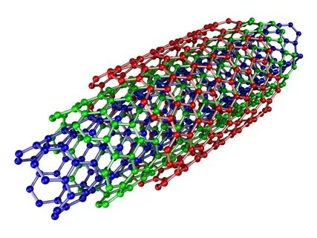
Рисунок 1.1 – Схематическое изображение структуры МУНТ

МУНТ могут иметь структуру типа «матрёшки», «папье-маше» или «рулон». В некоторых случаях структура формируется из одного графенового листа, скрученного вокруг самого себя. Многостенные углеродные нанотрубки обладают высокой механической прочностью, высокой упругостью и большим удлинением при разрыве. В связи с этим, часто используются в качестве добавок, для создания композитных материалов с улучшенными свойствами.
Таким образом добавление МУНТ в матрицу гидроксиапатита — это перспективный способ модификации механических и физических свойств керамики, что важно для создания материалов, используемых в костной имплантации. Благодаря внедрению многостенных углеродных нанотрубок в полученном композитном материале значительно повышается прочность и трещиностойкость а также снижается пористость.

  - Методы синтеза и спекания керамики ГА-МУНТ

Получение композитного материала гидроксиапатит–МУНТ включает два принципиально разных этапа: синтез самого гидроксиапатита и последующее введение нанотрубок в керамическую матрицу с последующим спеканием. Каждый из этих этапов существенно влияет на итоговую микроструктуру материала, а значит, и на его механические свойства.
Гидроксиапатит можно получить несколькими способами, и выбор метода напрямую определяет чистоту порошка, размер частиц и их морфологию — всё это в конечном счёте отражается на пористости спечённой керамики.
Наиболее распространённый способ получения ГА — метод влажного химического осаждения. В его основе реакция между водными растворами солей кальция и фосфата в щелочной среде. Метод технически несложен, даёт порошки с высокой удельной поверхностью и хорошей однородностью состава. Правда, есть и обратная сторона: в продукте накапливается значительное количество примесей, от которых приходится избавляться промывкой и прокалкой. В исходном исследовании порошок ГА получали реакцией между порошком CaCO₃ и раствором H₃PO₄ [10].
Другой путь — гидротермальный синтез. Он проводится в автоклаве при повышенных температурах (120–200°C) и давлении [12]. Такие условия позволяют получать хорошо окристаллизованные частицы правильной формы с узким распределением по размерам. Но за качество приходится платить: метод требует специализированного оборудования и довольно длительного времени синтеза.
Золь-гель метод стоит несколько особняком. Он основан на гидролизе и поликонденсации алкоксидов кальция и фосфора и позволяет добиться однородного распределения компонентов прямо на молекулярном уровне [13] — что немаловажно для последующего равномерного введения МУНТ. Слабые места метода — высокая стоимость прекурсоров и чувствительность процесса к условиям проведения реакции. Малейшее отклонение от режима — и результат может оказаться непредсказуемым.
Равномерное распределение нанотрубок в керамической матрице — одна из ключевых технологических проблем при получении ГА-МУНТ композитов. МУНТ склонны к агломерации из-за сильных межмолекулярных взаимодействий, и если не принять специальных мер, нанотрубки будут собираться в пучки, которые не только не упрочняют матрицу, но и служат концентраторами напряжений.
Наиболее простой подход — сухое смешивание порошков ГА и МУНТ в шаровой мельнице. Механическое воздействие частично разрушает агломераты нанотрубок и обеспечивает их распределение по объёму материала [12]. Метод технологически прост, но не гарантирует достаточной однородности, особенно при высоких концентрациях МУНТ.
Более эффективным считается ультразвуковое диспергирование в жидкой среде. МУНТ предварительно суспендируют в этаноле или воде с добавлением поверхностно-активных веществ и обрабатывают ультразвуком [17], разрушая агломераты. Затем в суспензию добавляют порошок ГА, перемешивают и сушат. Такой подход обеспечивает существенно более равномерное распределение нанотрубок по сравнению с сухим смешиванием.
Функционализация поверхности МУНТ — ещё один способ улучшить их совместимость с керамической матрицей. Обработка нанотрубок кислотами (HNO₃, H₂SO₄) или плазмой вводит на их поверхности карбоксильные и гидроксильные группы, которые улучшают смачиваемость и адгезию к частицам ГА. Функционализированные МУНТ распределяются в матрице равномернее, однако кислотная обработка может нарушить структуру нанотрубок и снизить их собственные механические характеристики, что нивелирует часть упрочняющего эффекта.
Спекание — финальный и во многом определяющий этап. Именно здесь формируется микроструктура керамики: размер зёрен, плотность упаковки, пористость. Для ГА-МУНТ применяют несколько методов, существенно различающихся по условиям и результатам.
Традиционное спекание в печи — наиболее доступный метод. Прессованную заготовку нагревают до 1000–1300°C и выдерживают при этой температуре несколько часов. Проблема в том, что при высоких температурах ГА начинает разлагаться с образованием других фаз фосфата кальция, а МУНТ могут окисляться. Медленный нагрев также способствует росту зёрен, что снижает прочность керамики. Этот метод применим, но требует тщательного контроля атмосферы и температурного режима.
Искровое плазменное спекание (SPS) в последние годы превратилось в предпочтительный метод для получения ГА-МУНТ керамик [13]. Принцип работы прост по описанию, но эффектен на практике: через прессованный порошок пропускают импульсный электрический ток, который разогревает материал изнутри. Скорость нагрева достигает нескольких сотен градусов в минуту, а само спекание занимает минуты. Это подавляет рост зёрен и минимизирует термическое разложение ГА. Материалы, полученные методом SPS, как правило, отличаются более низкой пористостью и лучшими механическими характеристиками по сравнению с традиционным спеканием.
Горячее прессование работает иначе — здесь температура и давление действуют одновременно. Метод позволяет получать плотные образцы при более низких температурах, чем при обычном спекании [14], что снижает риск деградации ГА и повреждения МУНТ. Но и ограничения существенные: форма изделий весьма стеснена технологически, а оборудование стоит дорого.
Пористость — один из ключевых структурных параметров, напрямую влияющих на механические свойства керамики [15]; в этой работе она выступает и как один из признаков модели. Формируется она под воздействием целого набора технологических факторов: давления прессования, температуры и времени спекания, размера частиц порошка, концентрации МУНТ. Стоит отметить, что изменение любого из них тянет за собой остальные.
Увеличение концентрации МУНТ, как правило, сопровождается снижением пористости в определённом диапазоне концентраций: нанотрубки заполняют межзёренные промежутки и способствуют более плотной упаковке. Именно эта закономерность наблюдается в экспериментальных данных, использованных в настоящей работе.

  - Механика разрушения и трещиностойкость

Порошок ГА был получен с использованием реакции между порошком CaCO₃ и раствором H₃PO₄. МУНТ со средним диаметром 18 нм были получены методом химического осаждения из газовой фазы. Концентрации МУНТ в матрице ГА составляли 0, 0.1 и 0.5 масс.%. Керамика ГА-МУНТ испытывалась на трещиностойкость методом индентирования с нагрузкой 4.9 Н.
Метод индентирования (метод вдавливания индентора) является одним из наиболее распространенных способов оценки трещиностойкости хрупких материалов. На каждом образце проводилось пять вдавливаний с использованием алмазной пирамиды Виккерса. После этого измерялись диагонали полученных отпечатков $d = 2a$ и длины радиальных трещин $c$, которые расходились от вершин этих отпечатков [16, 17]. Исследование направлено на выявление взаимосвязи между трещиностойкостью керамических образцов от концентрации МУНТ с целью разработки материалов с улучшенными прочностными характеристиками.
Для хрупких материалов трещины начинают распространяться из вершин отпечатка при превышении некоторой критической нагрузки. Для гидроксиапатита и его композитов эта нагрузка составляет до 3 Н. Трещиностойкость характеризует способность материала противостоять разрушению при наличии трещин. Она определяется через несколько ключевых параметров, среди которых выделяется коэффициент интенсивности напряжений K, характеризующий локальное увеличение растягивающих напряжений в вершине трещины.
Теоретической основой для определения трещиностойкости является линейная механика разрушения. Испытания, направленные на определение коэффициента интенсивности напряжений при плоской деформации $K_{1C}$, получили наибольшее развитие. Значение $K_{1C}$ характеризует условия, при которых трещина переходит из статического состояния в состояние распространения. В данном исследовании используется параметр характеристической вязкости разрушения показатель $K_{1C}$. После определения $K_{1C}$ напряжение разрушения может быть оценено путем измерения геометрии трещины. Зависимости трещиностойкости $K_{1C}$ от отношения длины радиальной трещины к полудиагонали индентора, $c\left(a\right)$, получены для керамических образцов с различной концентрацией нанотрубок.
По результатам эксперимента видно, что с увеличением концентрации МУНТ разброс данных сужается, а средняя длина трещины уменьшается. Это косвенно указывает на увеличение трещиностойкости. По мере увеличения содержания МУНТ распределение становится более равномерным. Полученные данные формируют основу для прогнозирования трещиностойкости композита в зависимости от концентрации МУНТ.

  - Нейронные сети для регрессионных задач

Искусственная нейронная сеть (ИНС) — это вычислительная модель, вдохновленная биологическими нейронными сетями. Базовым элементом ИНС является искусственный нейрон, который принимает входные сигналы, умножает каждый сигнал на соответствующий вес, суммирует взвешенные сигналы, добавляет смещение и пропускает полученную сумму через функцию активации.
Многослойный перцептрон (MLP) — это тип искусственной нейронной сети, состоящий из нескольких слоёв нейронов, соединённых между собой [18]. Он используется для решения задач регрессии, способен моделировать сложные нелинейные зависимости в данных. MLP включает три основных типа слоёв:
- входной слой — принимает исходные данные. Каждый нейрон в этом слое соответствует одному признаку входных данных;
- скрытые слои — располагаются между входным и выходным. Их может быть один или несколько, и именно они позволяют сети улавливать сложные паттерны;
- выходной слой — выдаёт итоговый результат: метку класса при классификации или числовое значение при регрессии.
Все нейроны одного слоя полностью соединены с нейронами следующего. Каждая связь имеет вес, который корректируется в ходе обучения — чтобы точность модели росла (рисунок 1.2).
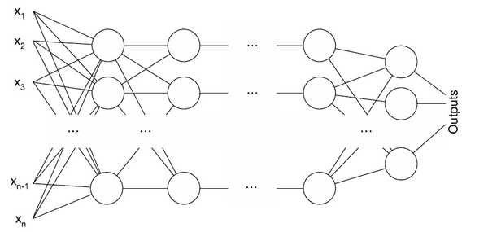
Рисунок 1.2 – Архитектура многослойного персептрона

Работа MLP держится на двух механизмах: прямом распространении и обратном распространении ошибки.
При прямом распространении информация движется строго в одном направлении. Каждый нейрон вычисляет взвешенную сумму входных значений, прибавляет смещение и пропускает результат через функцию активации. Сигнал последовательно проходит через все скрытые слои и добирается до выходного.
Обратное распространение ошибки устроено иначе. Сначала — прямой проход от входа к выходу. Потом ошибка идёт в обратном направлении, и веса корректируются. Именно этот механизм и делает обучение обучением.
В каждом слое MLP используется функция активации. Функция активации — это математическая функция, применяемая к выходному сигналу искусственного нейрона. Она определяет, будет ли нейрон «активирован» (передаст сигнал дальше) и в каком виде. Функции активации вносят в нейронную сеть нелинейность, без которой многослойный персептрон эквивалентен однослойной сети и не сможет решать сложные задачи. Для задач регрессии наиболее подходящими функциями активации являются гиперболический тангенс (Tanh), ReLU (Rectified Linear Unit) и линейная функция.
Для того чтобы улучшить работу алгоритмов машинного обучения, обычно используют масштабирование признаков. Это процесс стандартизации диапазона значений признаков в данных, что облегчает модели выявление закономерностей. Признаки часто имеют разные единицы измерения и диапазоны значений, поэтому если не выполнить масштабирование, признаки с большими числовыми значениями будут доминировать при вычислении градиентов, что замедлит сходимость и может привести к неоптимальному решению.
Для оценки точности предсказаний регрессионных моделей и сравнения их между собой применяют метрики качества. Основных три [19]:
- среднеквадратичная ошибка (MSE) измеряет средний квадрат разности между фактическими и предсказанными значениями. Поскольку ошибки возводятся в квадрат, метрика особенно чувствительна к крупным промахам — что делает её полезной именно тогда, когда большие отклонения критичны;
- средняя абсолютная ошибка (MAE) считается иначе: как среднее абсолютных ошибок прогнозирования. К выбросам она куда менее чувствительна, чем MSE, поэтому её предпочитают, когда в данных встречаются аномальные значения;
- коэффициент детерминации (R²) показывает, какую долю дисперсии зависимой переменной модель вообще способна объяснить. Чем R² ближе к 1 — тем лучше.

  - Методы оценки и выбора гиперпараметров моделей

При разработке нейронной сети нужно заранее определить ряд гиперпараметров: количество слоёв, число нейронов, функции активации. От этого выбора напрямую зависит, насколько эффективно модель будет обучаться. Один из распространённых инструментов для подбора — метод K-Fold кросс-валидации.
K-fold кросс-валидация — это метод оценки качества модели в машинном обучении, который позволяет получить более надёжную оценку её производительности по сравнению с простым разделением данных на обучающую и тестовую выборки [20]. Набор данных делится на k равных частей (фолдов). Затем происходит k итераций: на каждой итерации один фолд используется как тестовый набор, а остальные — как тренировочные. Модель обучается на тренировочных данных и тестируется на оставшемся фолде. После завершения итераций вычисляется итоговая метрика (например, точность) для каждого фолда, а затем она усредняется для получения общей оценки производительности модели (рисунок 1.3).

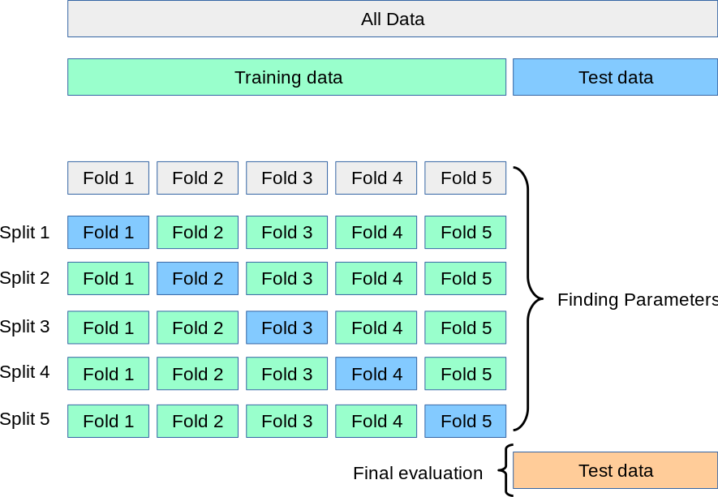
Рисунок 1.3 – Схема 5-Fold кросс-валидации

Преимуществами данного метода является более надёжная оценка производительности модели по сравнению с одиночным разделением на train/test и возможность реализации при не очень большом количестве данных. Как ограничения могут выступить вычислительная сложность и необходимость учитывать специфику задачи при выборе количества фолдов и других параметров.
Для поиска оптимальной архитектуры определяется сетка гиперпараметров, и для каждой комбинации выполняется K-fold кросс-валидация. После чего производится сравнение результатов по метрикам качества и выбирается комбинация с наилучшим средним качеством. И далее модель обучается с выбранными гиперпараметрами на всём обучающем датасете.

  - Ансамблевое обучение

Одиночная нейронная сеть может иметь высокую дисперсию — ее результат сильно зависит от случайной инициализации весов и состава обучающей выборки. При небольшом объеме данных это особенно критично. Поэтому для решения этих проблем можно использовать ансамблевое обучение. Одним из ключевых ансамблевых методов является бутстрэп-агрегация.
Бутстрэп-агрегация (Bagging, Bootstrap Aggregating) — это метод ансамблевого обучения в машинном обучении, направленный на улучшение стабильности и точности моделей [21]. Из исходного набора данных многократно случайным образом выбираются объекты с возвращением. Это означает, что некоторые объекты могут попасть в выборку несколько раз, а некоторые — ни разу. Размер каждой подвыборки совпадает с размером исходного набора данных. На каждой полученной подвыборке независимо обучается отдельная базовая модель для получения разных случайных весовых коэффициентов. Итоговый прогноз формируется за счёт объединения результатов всех моделей, для задач регрессии обычно применяется усреднение предсказаний всех моделей (рисунок 1.4).
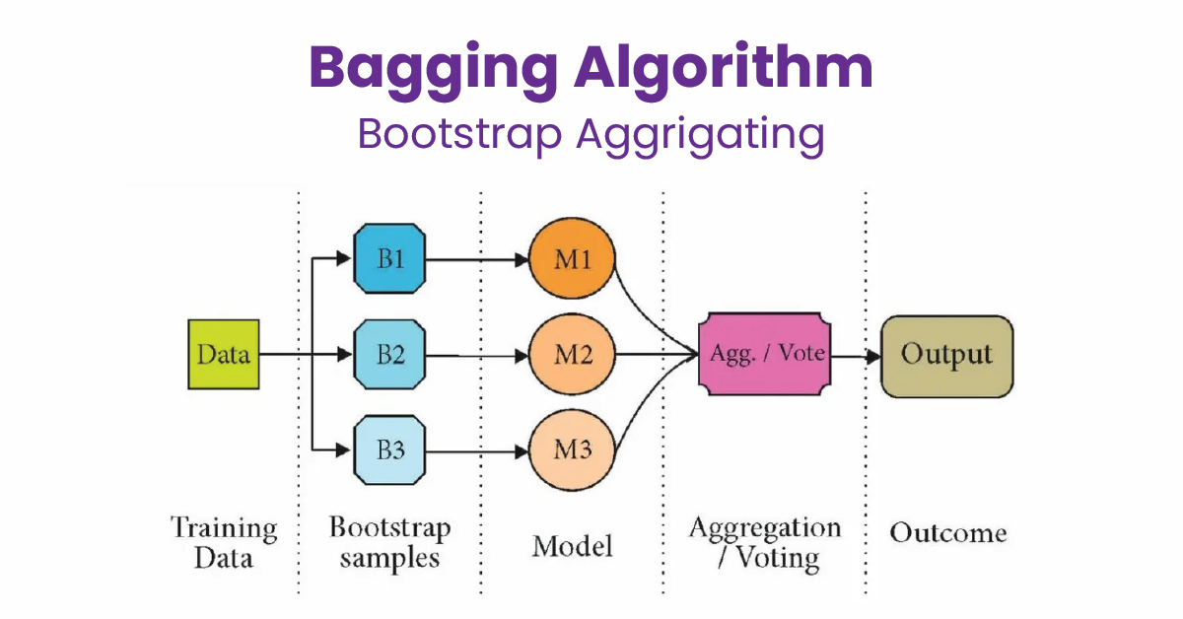
Рисунок 1.4 – Схема работы бэггинга

Преимущества ансамблевого обучения:
- снижение дисперсии. Объединение предсказаний нескольких моделей уменьшает дисперсию ансамбля, что делает его более надёжным и менее чувствительным к конкретным данным;
- снижение переобучения. Обучение на разных подвыборках данных помогает избежать переобучения, особенно для моделей с высокой дисперсией;
- повышение стабильности и точности. Агрегация предсказаний снижает риск ошибочного результата от одной модели и улучшает обобщающую способность модели.
Ограничения ансамблевого обучения:
- высокая вычислительная сложность. Обучение нескольких моделей на разных подвыборках данных может быть затратным, особенно для больших наборов данных или сложных моделей;
- потеря интерпретируемости. Ансамбль моделей сложнее интерпретировать, чем одну модель;
- влияние шума в данных. Для очень шумных наборов данных метод может усилить шум, а не сгладить его;
- необходимость разнообразия базовых моделей. Базовые модели должны быть как можно более независимыми, чтобы ошибки одной модели компенсировались другими.

  - Интерпретируемое машинное обучение

Нейронная сеть с несколькими скрытыми слоями — это сложная нелинейная модель, содержащая тысячи параметров (весов). В отличие от линейной регрессии, где коэффициенты имеют прямую интерпретацию, нейронная сеть не предоставляет очевидного способа понять, как именно входные признаки влияют на выход.
Интерпретируемое машинное обучение — это область, цель которой состоит в том, чтобы сделать логику работы моделей понятной для человека [22]: объяснить, почему модель выдаёт именно такой результат, а не просто констатировать факт предсказания. В контексте данной работы это особенно важно: нейронная сеть сама по себе является непрозрачной моделью, тогда как в материаловедении физическая интерпретация результатов не менее значима, чем их точность. Одним из методов интерпретируемого машинного обучения является SHAP.
SHAP (SHapley Additive exPlanations) — метод интерпретации прогнозов моделей машинного обучения, основанный на концепции Shapley значений, разработанной Ллойдом Шепли (1953) в рамках теории кооперативных игр [23]. В игре участвуют N игроков, которые совместно создают некоторую ценность. Требуется справедливо распределить общую ценность между игроками. Он позволяет объяснить, как каждый входной признак влияет на результат модели для конкретного объекта или в целом для модели (рисунок 1.5).
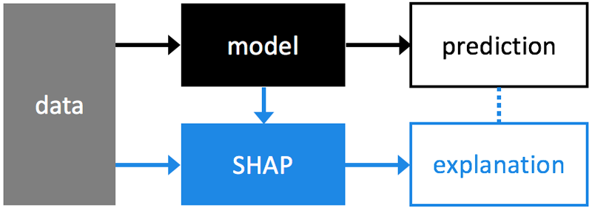
Рисунок 1.5 – Схема работы SHAP

Работа SHAP начинается с выбора наблюдений для анализа — это могут быть примеры как из обучающей, так и из тестовой выборки. Далее формируются так называемые «коалиции» признаков, то есть подмножества всех доступных характеристик. Каждая коалиция задаёт уникальную комбинацию признаков, что позволяет оценить и индивидуальный вклад каждого из них, и их коллективное влияние на предсказание модели. В итоге для каждого признака вычисляется значение Шепли — среднее маржинальное влияние этого признака на предсказание при всех возможных комбинациях остальных.
Интерпретация SHAP-значений в регрессионных моделях устроена довольно интуитивно. Они показывают, насколько каждый признак смещает предсказание относительно среднего значения по обучающей выборке. Положительное значение — признак тянет предсказание вверх. Отрицательное — вниз. Просто и наглядно.

  - Выводы

Гидроксиапатит как материал для имплантатов упирается в собственную хрупкость. В чистом виде керамика на его основе не выдерживает физиологических нагрузок, характерных для несущих ортопедических конструкций. Во время ходьбы тазобедренный сустав испытывает усилия, более чем втрое превышающие вес тела, а жевательные нагрузки в зубочелюстной системе достигают 800 Н. При таких условиях чистый ГА попросту разрушается.
Введение МУНТ меняет картину. Нанотрубки перехватывают развивающуюся трещину, образуют мостики в зоне её раскрытия, вытягиваются и схлопываются, рассеивая энергию разрушения. Прочность при этом регулируется концентрацией добавки и параметрами спекания. Проблема в том, что зависимость между содержанием МУНТ и трещиностойкостью нелинейна. Подобрать оптимальную концентрацию экспериментально означает синтезировать десятки образцов с разными составами, провести для каждого индентирование и статистически обработать результаты. Организация и проведение эксперимента требуют значительных усилий и финансовых затрат.
Именно здесь оправдано применение методов машинного обучения. Нейронные сети хорошо справляются с аппроксимацией сложных нелинейных зависимостей, однако одиночная модель при малых выборках ведёт себя нестабильно. Результат слишком сильно зависит от случайной инициализации весов и конкретного состава обучающей выборки. Бутстрэп-агрегация решает эту проблему за счёт того, что несколько моделей взаимно компенсируют индивидуальные отклонения, и итоговый ансамблевый прогноз оказывается устойчивее любого из них по отдельности.
Отдельного внимания заслуживает вопрос интерпретируемости. В материаловедении недостаточно знать, что модель точна: важно понимать, какие факторы за этим стоят и как они влияют на свойства. Нейронная сеть сама по себе этого не объясняет. SHAP-анализ закрывает этот пробел: он позволяет количественно оценить вклад каждого входного признака в прогноз и сопоставить полученные зависимости с физическими представлениями о механизмах разрушения. Таким образом, выбранная методология обоснована одновременно с вычислительной и содержательной точки зрения.

РАЗРАБОТКА МОДЕЛИ ПРОГНОЗИРОВАНИЯ

- Формирование набора данных для машинного обучения

Экспериментальная база, с которой начиналась работа, была невелика: по пять измерений для каждой из трёх концентраций МУНТ — 0; 0,1 и 0,5 масс.%. Каждое измерение содержит в себе следующие данные:
- a – полудиагональ отпечатка индентора;
- c – длина радиальной трещины;
- P – значение пористости материала;
- $K_{1C}$ – значение коэффициента трещиностойкости.
Экспериментальная выборка для каждой концентрации МУНТ содержит недостаточное количество значений для обучения нейронной сети. Для решения этой проблемы использовалось аналитическое расширение по модели Ниихара. Были вычислены значения в узлах сетки размером 100x100 точек с равномерно распределенными узлами. В результате были получены три массива, каждый из которых содержит 10 000 наблюдений. Каждое наблюдение связывает прогнозируемую величину $K_{1C}$ с параметрами a, c и P (пористости, которая представляла собой значения 27.3715 — для модели 0.0масс.% МУНТ, 23.01 — для модели 0.1масс.% и 7.96274 — для модели 0.5масс.% МУНТ, соответственно) составили обучающую выборку для прогнозных моделей. Общий объем датасета составил 30 000 наблюдений (рисунок 2.1).
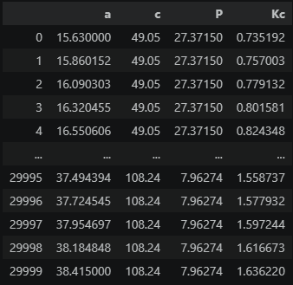
Рисунок 2.1 – Фрагмент расширенного датасета

Перед началом обучения необходимо убедиться в отсутствии пропущенных значений и выбросов. В ходе проверки выбросы и пропущенные значения были не обнаружены. Далее была построена матрица корреляция для оценки зависимости целевой переменной от признаков (рисунок 2.2).
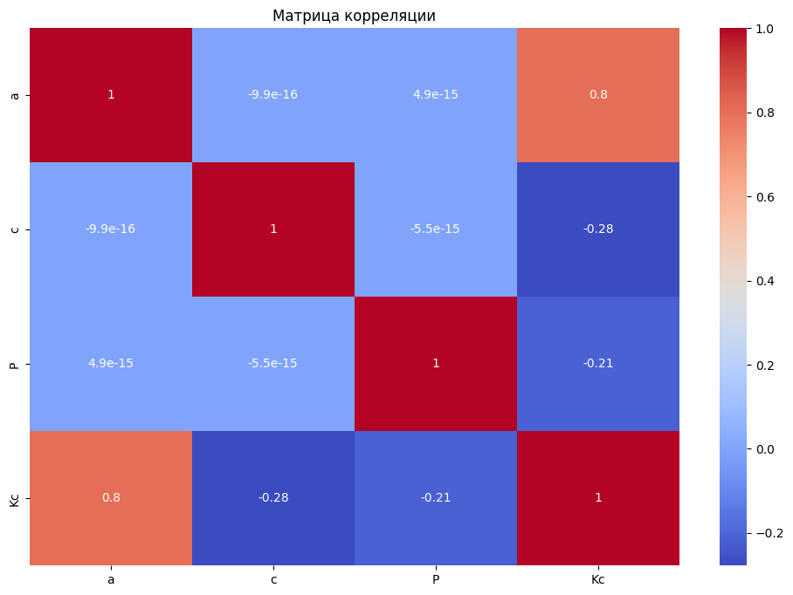
Рисунок 2.2 – Матрица корреляции

Из анализа корреляционной матрицы следует, что все показатели демонстрируют взаимосвязь с целевым параметром $K_{1C}$: a показывает положительную корреляцию, в то время как P и c имеют отрицательную.
Следующим этапом выборка была разделена на обучающую (80%) и тестовую (20%) с сохранением стратификации по пористости P. После разделения данных на обучающую и тестовую выборки, их объём составил 24 000 наблюдений для обучающей выборки и 6 000 наблюдений для тестовой. Также в каждой итоговой выборке целевая переменная была отделена от предикатов (рисунок 2.3).
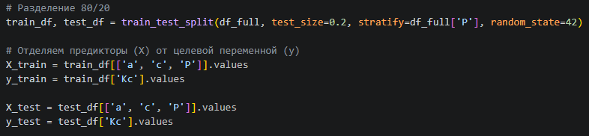
Рисунок 2.3 – Разделение данных на обучающую и тестовую выборки

Признаки в исходном датасете имеют существенно разные диапазоны значений. Полудиагональ отпечатка a варьируется в пределах от 15,63 до 38,42 мкм, длина трещины c — от 49,05 до 108,24 мкм, пористость P принимает три фиксированных значения: 7,96, 23,01 и 27,37%. Целевая переменная $K_{1C}$ находится в диапазоне около 0,9–1,1 МПа·м^(1/2). Если подавать эти данные в нейронную сеть без предобработки, признаки с численно большими значениями будут доминировать при вычислении градиентов, что замедлит сходимость и может привести к тому, что модель окажется нечувствительной к признакам с меньшим масштабом.
Для устранения этой проблемы все входные признаки были нормализованы с помощью стандартизации, реализованной через StandardScaler из библиотеки scikit-learn (рисунок 2.4).
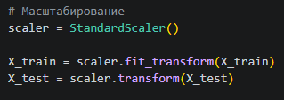
Рисунок 2.4 – Нормализация данных методом StandardScaler

Параметры нормализации вычислялись исключительно по обучающей выборке и затем применялись как к тестовой выборке, так и ко всем новым данным при прогнозировании. Это стандартное требование, нарушение которого приводит к утечке информации из тестовой выборки в модель. Если бы scaler обучался на всём датасете сразу, статистики тестовых примеров повлияли бы на нормализацию обучающих данных, и оценка качества модели оказалась бы завышенной.
Выбор стандартизации в пользу StandardScaler, который масштабирует признаки в фиксированный диапазон, был осознанным. StandardScaler устойчивее к выбросам, поскольку не привязывается к минимальному и максимальному значениям признака. Кроме того, для функции активации ReLU, использованной в выбранной архитектуре, стандартизованные данные с нулевым центром обеспечивают более равномерное распределение активаций на начальном этапе обучения, что способствует более быстрой сходимости.
Один и тот же объект scaler сохранялся после обучения и передавался во все функции, работающие с предсказаниями ансамбля: ensemble_predict, concentration_calc и процедуру построения поверхностей отклика. Это гарантирует, что любые новые данные, подаваемые в модель, проходят через то же самое преобразование, которое видела сеть во время обучения. Несоблюдение этого условия — одна из наиболее распространённых ошибок при обученнии моделей, которая приводит к систематическому смещению предсказаний даже при высоком качестве самой модели.
- Выбор оптимальной архитектуры нейронной сети

Для поиска оптимальной архитектуры нейронной сети было определено 5 стратегий, различающихся количеством слоев, количеством нейронов и функциями активации (таблица 2.1).

Таблица 2.1 – Стратегии архитектур нейронных сетей
Стратегия | Количество слоев | Количество нейронов | Функция активации
A | 3 | 64 | tanh
B | 2 | 64 | relu
C | 3 | 32 | tanh
D | 2 | 32 | relu
E | 3 | 64 | relu

Обоснование выбора параметров:
- 3 слоя — достаточная глубина для аппроксимации сложной нелинейной зависимости $K_{1C}$ (a, c, P);
- 2 слоя — менее глубокая сеть для сравнения, может быть более устойчивой;
- 64 нейрона — обеспечивает большую емкость модели;
- 32 нейрона — вариант с меньшей емкостью, менее склонный к переобучению;
- tanh — функция активации с диапазоном [-1, 1], часто используемая в регрессионных задачах;
- relu — наиболее популярная функция активации в современных нейронных сетях.
Для создания модели была реализована функция build_model, принимающая количество слоев, количество нейронов и функцию активации (рисунок 2.5).
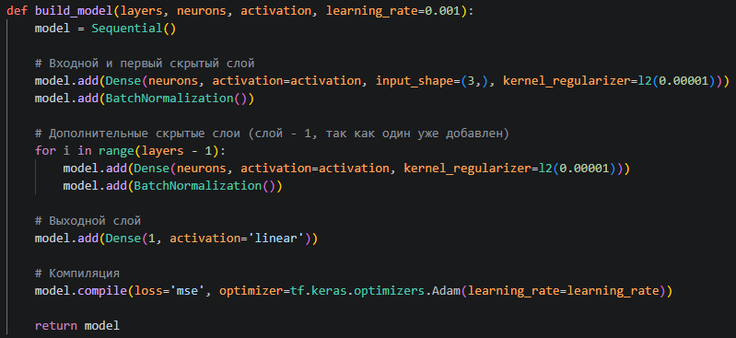
Рисунок 2.5 – Функция для создания модели

Для предотвращения переобучения в функцию была добавлена регуляризация L2 и BatchNormalization на каждой итерации. В качестве функции потерь при обучении (в model.compile) используется MSE, а в качестве оптимизатора выбирается adam.
Для оценки качества каждой стратегии использовалась K-Fold кросс-валидация. Тренировочные данные X_train разбиваются на 5 фолдов. Затем проводится 5 итераций. В каждой итерации один из фолдов используется как тестовый набор, а оставшиеся фолды служат для обучения модели. Для предотвращения утечки данных стандартизация методом StandardScaler для каждого фолда проводилась внутри итерации после разбиения входных данных. Модель обучается на этих тренировочных данных и затем тестируется на тестовом фолде. После завершения всех итераций для каждого фолда рассчитывается MSE. Затем эти MSE усредняются, чтобы получить общую оценку эффективности модели. В итоге метрики всех моделей с разной архитектурой сравниваются, и выбирается лучшая с наименьшим MSE.

- Формирование ансамбля нейронных сетей

Для формирования ансамбля использовался метод бутстрэп-агрегации (bagging). Было создано 10 бутстрэп-выборок из обучающего набора данных. На каждой выборке обучилась модель с лучшей архитектурой. Тем самым получилось 10 моделей с разными весовыми коэффициентами (рисунок 2.6).
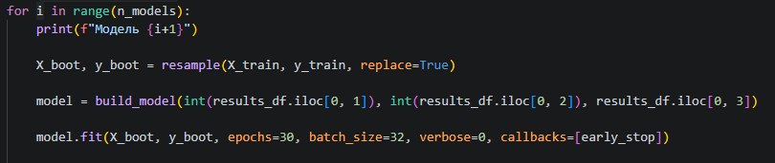
Рисунок 2.6 – Бутстрэп-агрегация

Для оценки качества моделей тестовая выборка была разделена на три подвыборки по значениям пористости P (соответствуют концентрациям МУНТ 0; 0,1; 0,5%) (рисунок 2.7).
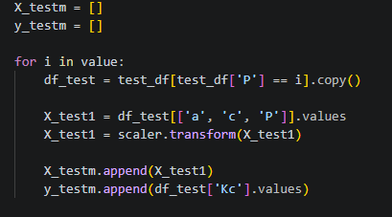
Рисунок 2.7 – Разбиение выборки по пористости

По завершении обучения всех 10 моделей, для каждой из них были рассчитаны значения MSE на трех тестовых выборках. Для выбора 5 наиболее эффективных моделей вычислялось среднее значение MSE по трем показателям P, после чего модели ранжировались в соответствии с этим средним. Для формирования окончательного прогноза ансамбля результаты пяти лучших моделей усреднялись.
Чтобы построить непрерывную зависимость трещиностойкости от содержания МУНТ, была сформирована сетка значений концентраций, варьирующихся от 0 до 0,5 масс.% с шагом 0,01. Для каждого значения концентрации МУНТ необходимо было определить $K_{1C}$ (a, c), охватывая всю сетку значений параметров a и c. Сетка была создана с 100 значениями по каждому из параметров, что в сумме составило 10 000 точек для каждой концентрации (рисунок 2.8).
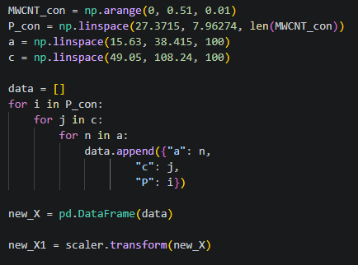
Рисунок 2.8 – Формирование новой выборки для прогнозирования

Для каждой лучшей модели были сделаны прогнозы на всей новой выборке. Затем их предсказания были усреднены, что позволило получить итоговый прогноз ансамбля. После этого был создан график для детального анализа результатов (рисунок 2.9).

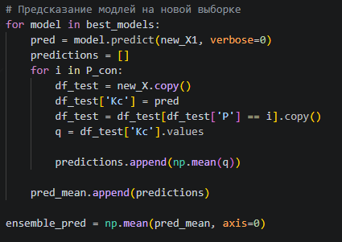
Рисунок 2.9 – Прогнозирование на новой выборке

- Методика определения оптимальной концентрации МУНТ

Ансамбль нейронных сетей решает задачу прямого прогнозирования: по известным параметрам материала предсказывает трещиностойкость. Однако на практике часто возникает обратная задача — инженер знает, какое значение $K_{1C}$ ему нужно получить, и хочет узнать, какую концентрацию МУНТ для этого использовать. Для решения этой задачи была реализована функция concentration_calc.
В основе функции лежит численная оптимизация методом дифференциальной эволюции. Это эволюционный алгоритм глобальной оптимизации, не требующий вычисления градиента целевой функции. Последнее принципиально важно: прогноз ансамбля нейронных сетей технически дифференцируем, однако вычисление градиента по концентрации МУНТ потребовало бы сквозного дифференцирования через все пять моделей и через интерполятор пористости, что существенно усложнило бы реализацию и снизило надёжность. Безградиентный подход лишён этого недостатка.
Альтернативой мог служить простой перебор по сетке концентраций — именно так строился график зависимости $K_{1C}$ от содержания МУНТ. Однако сетка с шагом 0,01% даёт точность лишь до второго знака после запятой. Дифференциальная эволюция работает в непрерывном пространстве и находит решение с точностью, определяемой заданным допуском сходимости, что для проектировочной задачи предпочтительнее.
Метод работает следующим образом. На первом шаге случайным образом инициализируется популяция кандидатных решений — в данном случае концентраций МУНТ в диапазоне от 0 до 0,5 масс.%. Затем для каждого кандидата вычисляется значение целевой функции: квадрат отклонения прогнозируемого $K_{1C}$ от заданного целевого значения. На каждой итерации алгоритм генерирует новые кандидаты путём комбинирования существующих и заменяет исходные решения, если новые оказываются лучше. Процесс продолжается до достижения заданного допуска сходимости или исчерпания максимального числа итераций. В реализации использован допуск 1e-8 и лимит в 1000 итераций, что обеспечивает точность, заведомо избыточную для практических задач подбора состава (рисунок 2.10).
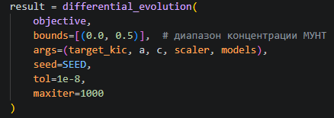
Рисунок 2.10 – Метод дифференциальной эволюции

Для каждого кандидата вычисляется прогнозируемая трещиностойкость через вспомогательную функцию ensemble_predict (рисунок 2.11). При каждом обращении к ней формируется сетка из 10 000 точек по параметрам a и c в диапазонах, соответствующих экспериментальным данным: a от 15,63 до 38,42 мкм, c от 49,05 до 108,24 мкм. Для заданной концентрации МУНТ пористость P вычисляется через интерполятор mwcnt_to_p_interp, построенный по трём экспериментальным точкам. Сформированная сетка масштабируется тем же scaler, который использовался при обучении, после чего каждая из пяти моделей ансамбля делает предсказание на всех 10 000 точках. Итоговый прогноз трещиностойкости для данной концентрации вычисляется как среднее по всей сетке и по всем моделям. Дополнительно вычисляется стандартное отклонение предсказаний моделей ансамбля, которое служит мерой неопределённости прогноза.
Усреднение по сетке параметров a и c, а не по одной точке, принципиально для корректной интерпретации результата. Трещиностойкость, измеренная методом индентирования, зависит от конкретной геометрии отпечатка и трещины, которая варьируется от вдавливания к вдавливанию даже на одном образце. Усредняя прогноз по всему диапазону допустимых значений a и c, функция возвращает ожидаемое значение $K_{1C}$ для материала с заданной концентрацией МУНТ, а не для конкретного единичного измерения. Именно такая величина содержательно значима для инженерной задачи подбора состава.

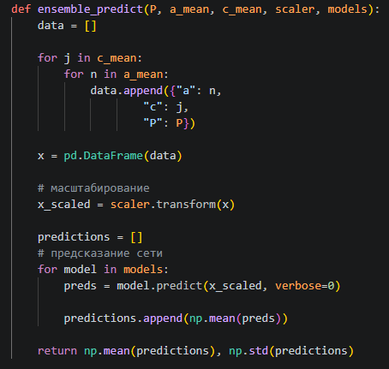
Рисунок 2.11 – Функция для прогнозирования

Связь между концентрацией МУНТ и пористостью P устанавливается через предварительно построенный интерполятор mwcnt_to_p_interp, основанный на экспериментальных данных для трёх известных концентраций. Это позволяет корректно вычислять P для любого промежуточного значения концентрации, не выходя за пределы физически обоснованного диапазона.
Важно понимать ограничение этого подхода: интерполятор описывает зависимость P от концентрации МУНТ для конкретных условий спекания, использованных в исходном эксперименте. При изменении технологических параметров синтеза эта зависимость может измениться, и интерполятор потребует обновления на основе новых экспериментальных данных.
По завершении оптимизации функция выводит оптимальную концентрацию МУНТ, соответствующее значение пористости, прогнозируемое значение $K_{1C}$ и неопределённость прогноза в виде стандартного отклонения по ансамблю. Последний параметр показывает, насколько согласованы между собой пять моделей при данной концентрации, и даёт инженеру представление о надёжности рекомендации.
Таким образом, разработанный инструмент позволяет решать не только аналитическую задачу прогнозирования, но и проектировочную: задав желаемое механическое свойство, получить конкретный рецепт состава композита с оценкой достижимой точности.

- Методика SHAP-анализа

Чтобы объяснить, как каждый входной признак влияет на результат модели, необходимо провести SHAP-анализ. Для работы с SHAP необходимы фоновые данные (background) — подмножество обучающей выборки, используемое для вычисления градиентов. SHAP KernelExplainer требует для работы некоторого объема фоновых данных для устойчивой аппроксимации градиентов. Хорошее качество при приемлемом времени вычислений могут обеспечить 5000 образцов. Также, для того чтобы уменьшить время вычислений и сохранить наглядность, тестовая выборка сокращается до 1000 образцов (рисунок 2.12).
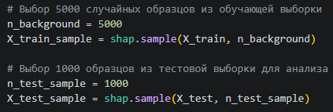
Рисунок 2.12 – Подготовка данных для SHAP-анализа

Для вычисления SHAP-значений для ансамбля нейронных сетей необходимо сначала определить их для каждой отдельной модели, входящей в ансамбль. После этого следует провести агрегирование полученных значений, применяя методы усреднения (рисунок 2.13).

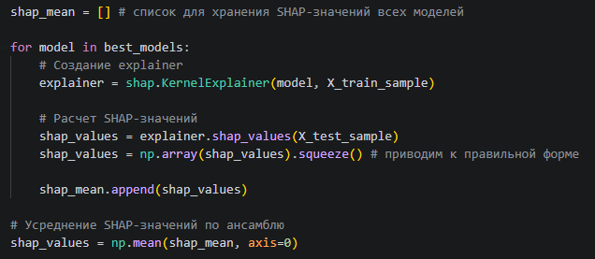
Рисунок 2.13 – Расчет SHAP-значений

На основе полученных данных была проведена графическая визуализация и осуществлена оценка относительной значимости анализируемых признаков для изучения их влияния на целевую характеристику.

- Выводы

Исходные экспериментальные данные насчитывали по пять измерений на каждую концентрацию МУНТ. Прямое обучение на таком объёме неизбежно привело бы к переобучению, поэтому был применён аналитический метод расширения данных на основе модели Ниихара. По каждой из трёх концентраций была вычислена сетка значений $K_{1C}$ в 10 000 точках с параметрами a и c.
Перед обучением было проверено отсутствие пропущенных значений и выбросов, выполнена разбивка на обучающую и тестовую выборки с сохранением представленности всех трёх значений пористости. Корреляционный анализ подтвердил ожидаемые направления связей: полудиагональ отпечатка a положительно коррелирует с $K_{1C}$, тогда как длина трещины c и пористость P демонстрируют отрицательную корреляцию.
Для сравнения методом K-Fold кросс-валидации было выбрано пять архитектур. Каждая стратегия имела разный набор параметров (количество слоев, количество нейронов и функции активации). По результатам кросс-валидации метрики всех моделей с разной архитектурой сравниваются, и выбирается лучшая.
На основе выбранной архитектуры были обучены десять нейронных сетей на различных бутстрэп-выборках. Для отбора пяти лучших вычислялось среднее MSE на трёх тестовых подвыборках, соответствующих концентрациям МУНТ 0; 0,1 и 0,5 масс.%. Финальный прогноз ансамбля формировался усреднением предсказаний отобранных моделей.
Для более глубокого понимания как входные параметры влияют на результат, использовался SHAP-анализ. После расчета SHAP-значений строятся графики для визуализации результатов анализа. Это позволяет увидеть конкретные зависимости целевой переменной от входных параметров.

РЕЗУЛЬТАТЫ ЭКСПЕРИМЕНТОВ И ИХ АНАЛИЗ

Общая схема проведённого исследования

Прежде чем переходить к детальному разбору результатов, полезно взглянуть на работу целиком — как отдельные этапы складываются в общую картину. Схема на рисунке 3.1 отражает полную последовательность от исходных данных до итоговых результатов.
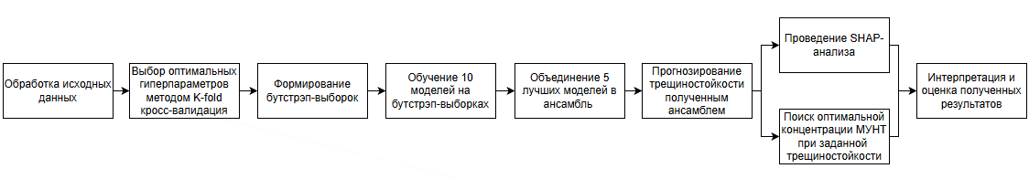
Рисунок 3.1 – Общая схема проведённого исследования

Отправной точкой служит подготовка данных. Исходная выборка расширяется через модель Ниихара, проверяется на выбросы, проходит корреляционный анализ и разбивается на обучающую и тестовую части. Этот этап определяет качество всего последующего моделирования. Плохо подготовленные данные не спасёт никакая архитектура сети.

Следующий этап — выбор оптимальной архитектуры нейронной сети методом K-Fold кросс-валидации. Пять конфигураций сравнивались по среднему MSE на пяти фолдах. После чего победившая архитектура стала основой для всех моделей ансамбля. Только после её фиксации начиналось формирование бутстрэп-выборок и обучение десяти независимых моделей, из которых по результатам на трёх тестовых подвыборках отбирались пять лучших, составивших итоговый ансамбль.

Полученный ансамбль использовался сразу в двух направлениях, которые на схеме расходятся параллельными ветвями. Первое — прогнозирование трещиностойкости в непрерывном диапазоне концентраций МУНТ с последующим SHAP-анализом для интерпретации результатов. Второе — решение обратной проектировочной задачи: поиск оптимальной концентрации МУНТ для заданного целевого значения $K_{1C}$ методом дифференциальной эволюции. Обе ветви сходятся в финальном блоке интерпретации и оценки результатов, которому посвящены остальные разделы этой главы.

Результаты выбора оптимальной архитектуры нейронной сети

Для каждой из пяти стратегий (A, B, C, D, E) был проведен K-Fold кросс-валидационный анализ. В таблице 3.1 представлены стратегии, отсортированные по усредненной метрике качества полученной, по результатам пяти фолдов. Данная процедура обеспечивает выбор наиболее подходящей архитектуры модели.

Таблица 3.1 – Результаты K-Fold кросс-валидации
Стратегия | Количество слоев | Количество нейронов | Функция активации | Среднее MSE
E | 3 | 64 | relu | 0.00247
D | 2 | 32 | relu | 0.00251
B | 2 | 64 | relu | 0.00308
C | 3 | 32 | tanh | 0.00474
A | 3 | 64 | tanh | 0.00562

По результатам проведения K-Fold кросс-валидации, стратегия E, характеризующаяся архитектурой с тремя скрытыми слоями, каждый из которых содержит 64 нейрона и использует функцию активации relu, демонстрирует наилучшие показатели. Данная конфигурация демонстрирует минимальное среднеквадратичное отклонение (MSE), равное 0.00247, что является лучшим результатом по сравнению с другими рассматриваемыми архитектурами. Для повышения наглядности результатов была построена столбчатая диаграмма (рисунок 3.2).
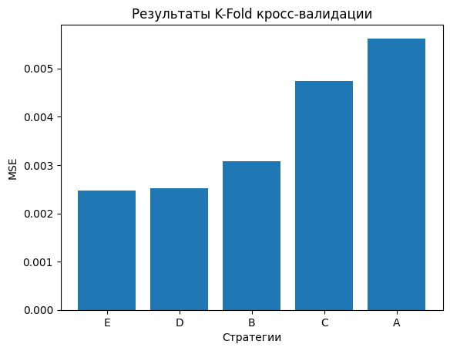
Рисунок 3.2 – Сравнение MSE стратегий

Из графика видно, что наименьшую среднеквадратическую ошибку показывает стратегия B, следовательно, именно она будет использоваться во всем дальнейшем исследовании.

Результаты обучения ансамбля нейронных сетей

После выбора оптимальной архитектуры (стратегия B) были обучены 10 нейронных сетей. Каждая из них обучалась на различных бутстрэп-выборках исходного набора данных. Оценка качества каждой модели осуществлялась на трех тестовых подвыборках, соответствующих разным значениям концентрации МУНТ. Для объективной оценки моделей была использована среднеквадратичная ошибка (MSE) на основе которой были отобраны 5 лучших моделей (индексы 2, 4, 6, 1, 7) (таблица 3.2).

Таблица 3.2 – Отобранные модели для ансамбля
Модель | 0.0масс.% | 0.1масс.% | 0.5масс.% | MSE
5 | 0.00105 | 0.00133 | 0.00117 | 0.00118
10 | 0.00056 | 0.00081 | 0.00227 | 0.00121
8 | 0.00066 | 0.00115 | 0.00189 | 0.00124
6 | 0.00164 | 0.00127 | 0.00139 | 0.00143
4 | 0.00119 | 0.00126 | 0.00200 | 0.00149

Анализ данных из таблицы 2 показывает, что ни одна из рассмотренных нейронных сетей не демонстрирует наилучших результатов для всех концентрации МУНТ одновременно. Для повышения точности прогнозов было проведено усреднение отобранных моделей с помощью метода бэггинга, что позволило улучшить точность предсказаний на основе экспериментальных данных. Средняя MSE ансамбля нейронных сетей составила 0.00037, 0.00047 и 0.00109 для концентраций МУНТ 0.0масс.%, 0.1масс.% и 0.5масс.% соответственно. В среднем это дает ошибку 0.00065, что на 45% ниже наименьшей ошибки среди нейросетевых моделей.
С применением разработанного ансамбля нейронных сетей осуществлено прогнозирование поверхностей $K_{1C}$(a, c) в диапазоне концентраций МУНТ от 0 до 0.5масс.% с шагом 0,01%. Для каждой конкретной концентрации было вычислено среднее значение $K_{1C}$ по сетке параметров a и c. В целях детального анализа прогностической точности ансамбля нейронных сетей был построен соответствующий график, позволяющий визуализировать результаты и сравнить работу отдельных нейронных сетей с их ансамблем (рисунок 3.3).
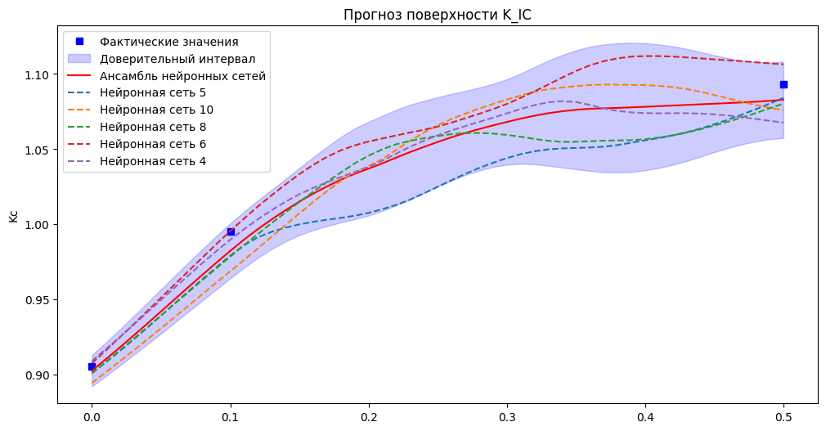
Рисунок 3.3 – Сравнение средних значений отдельных нейронных сетей и их ансамбля

Из графиков видно, что ансамбль ведет себя стабильнее и проходит ближе всех к фактическим значениям (все эти значения попали в доверительный интервал 95%) относительно отдельных нейронных сетей. Кривая монотонно возрастает, но с замедлением: наибольший прирост трещиностойкости приходится на диапазон от 0 до 0,25 масс.%, после чего прирост становится всё менее выраженным. Ширина доверительного интервала при этом увеличивается к краям диапазона, что отражает естественную неопределённость модели там, где обучающих данных меньше всего.

Результаты определения оптимальной концентрации МУНТ

Для проверки работы разработанной функции было задано целевое значение трещиностойкости $K_{1C}$ = 1,04 МПа·м^(1/2). Алгоритм дифференциальной эволюции выполнил поиск в диапазоне концентраций от 0 до 0,5 масс.% и нашёл решение с нулевым отклонением от цели.
Оптимальная концентрация МУНТ составила 0,1994 масс.%, которой соответствует пористость 19,26%. Прогнозируемое значение $K_{1C}$ точно совпало с целевым, а неопределённость ансамбля составила ±0,0161 МПа·м^(1/2). Последнее означает, что все пять моделей сошлись в своих оценках: разброс между ними невелик, и рекомендация надёжна.
На рисунке 3.4 показана прогнозируемая кривая $K_{1C}$ в зависимости от концентрации МУНТ с доверительным интервалом 95%. На графике хорошо видно, что точка пересечения прогнозной кривой с целевым уровнем 1,04 МПа·м^(1/2) находится примерно в середине возрастающего участка, ближе всего к значению 0,2 масс.%.
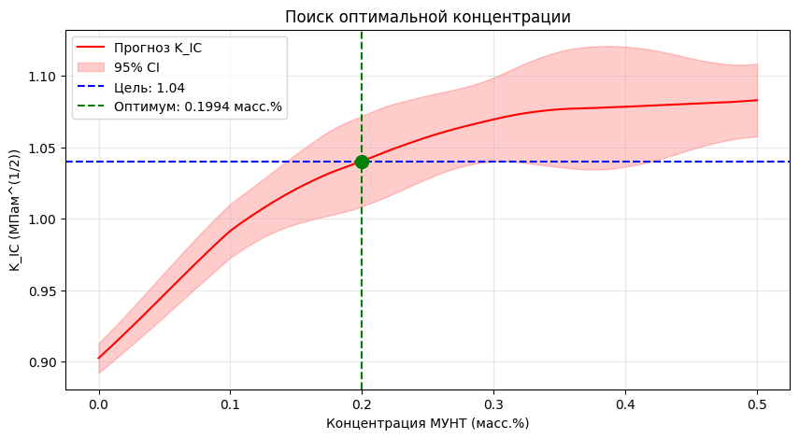
Рисунок 3.4 – Поиск оптимальной концентрации МУНТ

Полученный результат демонстрирует, что разработанная функция решает не только задачу прогнозирования, но и обратную проектировочную задачу: по заданному механическому свойству выдаёт конкретный состав композита с количественной оценкой достижимой точности.

Результаты SHAP-анализа

С помощью SHAP DeepExplainer рассчитаны SHAP-значения для ансамбля нейронных сетей. На рисунке 3.5 представлен bar plot, показывающий средние абсолютные SHAP-значения для каждого признака.
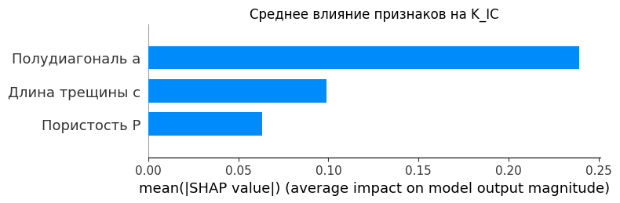
Рисунок 3.5 – SHAP bar plot: среднее влияние признаков на $K_{1C}$

По графику видно, что наибольшее влияние на трещиностойкость оказывает полудиагональ отпечатка индентора, чуть меньшее – длина трещины, и еще меньше влияет пористость. Для более детального анализа была рассчитана относительная важность признаков, из которой следует:
- полудиагональ a — доминирующий фактор (59,6% чуть больше половина всего влияния). Это означает, что геометрия отпечатка индентора (а следовательно, и микротвердость материала) вносит наибольший вклад в трещиностойкость;
- длина трещины c — второй по значимости фактор (24,7%). Вместе с полудиагональю характеристики определяют более 85% от общего влияния на $K_{1C}$;
- пористость P — третий фактор (15,7%). Влияние концентрации МУНТ, хоть и есть, но сильно уступает влиянию геометрических параметров.
Для дальнейшего анализа был построен график Summary plot (рисунок 3.6), показывающий не только важность признаков, но и направление их влияния (синий – низкие значения признака, красный – высокие).
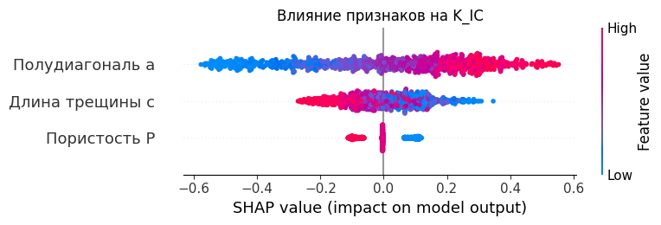
Рисунок 3.6 – SHAP summary plot: влияние признаков на $K_{1C}$

На данном графике чем меньше значение признака, тем ближе цвет к синему, чем оно больше, тем ближе цвет к красному. Также по длине графика можно определить его влияние на целевую переменную.
Полудиагональ a существенно влияет на $K_{1C}$, это видно из-за более протяжённого графика распределения. Цвет графика показывает, что трещиностойкость возрастает с увеличением длины полудиагонали. Так как полудиагональ появляется в результате эксперимента, в котором на каждом образце выполнялись вдавливания алмазной пирамидой Виккерса, при большей трещиностойкости пирамида могла оставить больший след до появления трещин, поэтому можно наблюдать именно такое влияние признака a на целевую переменную.
Из графика видно, длина трещины c оказывает меньшее влияние на целевую переменную. При этом обладает обратной зависимостью: с увеличением длины трещины $K_{1C}$ снижается. Следовательно, длина трещины, возникшей в ходе эксперимента, прямо пропорциональна показателю трещиностойкости: чем выше трещиностойкость, тем короче трещина.
Пористость P оказывает наименьшее влияние относительно других признаков. Этот признак также имеет обратное влияние на трещиностойкость: чем он меньше, тем она больше. Это можно объяснить тем, что пористость напрямую зависит от концентрации МУНТ в образце (чем больше концентрация МУНТ, тем меньше пористость), уменьшение значения пористости указывает на большую концентрацию МУНТ, следовательно, на большую трещиностойкость.
Для более детального изучения характера влияния каждого признака были построены графики dependence plot, которые показывают зависимости SHAP-значений от конкретных значений признака. На рисунке 3.7 график для полудиагонали a, он демонстрирует выраженную нелинейную возрастающую зависимость. При малых значениях a SHAP-значения существенно снижают прогноз относительно среднего. По мере роста a SHAP-значения увеличиваются и разброс точек при этом нарастает. Физически это означает, что геометрия отпечатка индентора является наиболее информативным сигналом о трещиностойкости материала.
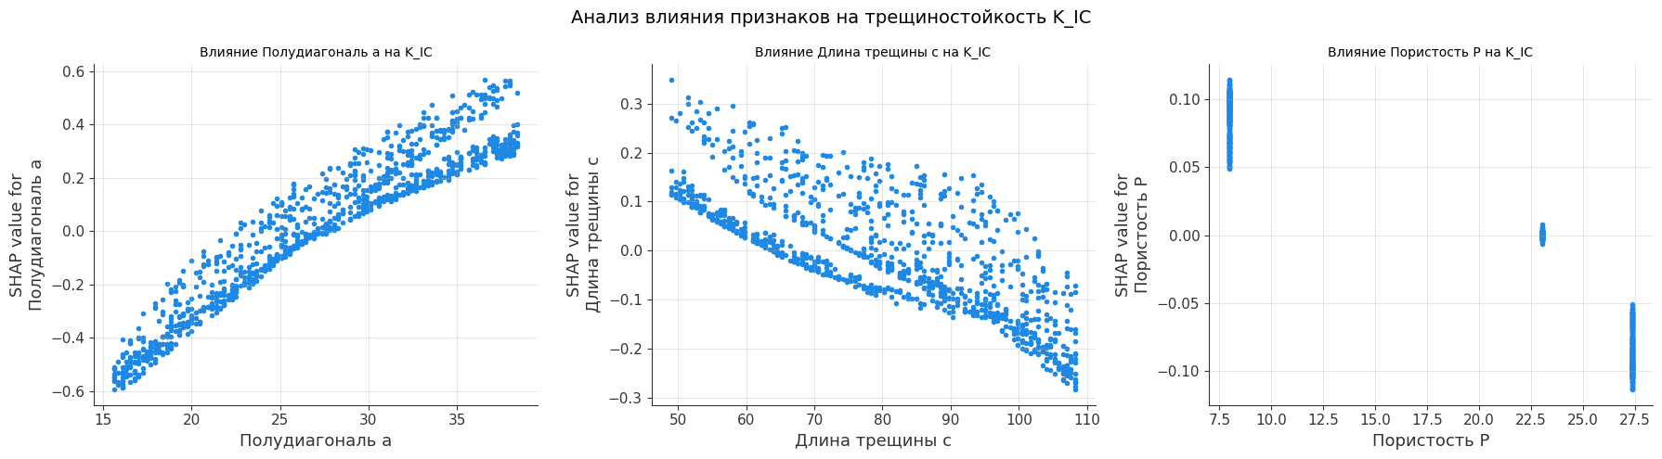
Рисунок 3.7 – Влияние полудиагонали a на $K_{1C}$

На рисунке 3.8 видно, что длина трещины c ведёт себя противоположным образом. SHAP-значения монотонно убывают с ростом c: при коротких трещинах (около 50 мкм) они положительны, при длинных (около 110 мкм) становятся отрицательными. Зависимость близка к линейной в центральной части диапазона, однако при больших значениях c разброс заметно увеличивается, что говорит о том, что длинные трещины несут в себе больше неоднозначности для модели. С физической точки зрения это ожидаемо: короткая трещина при фиксированной нагрузке индентирования прямо свидетельствует о высоком сопротивлении материала её распространению.

Рисунок 3.8 – Влияние длины трещины c на $K_{1C}$

График для пористости P выглядит принципиально иначе (рисунок 3.9). Значения признака сосредоточены в трёх узких кластерах, соответствующих трём экспериментальным концентрациям МУНТ: около 8, 23 и 27. Это прямое следствие того, что пористость в датасете принимает только три фиксированных значения, каждое из которых связано с определённой концентрацией нанотрубок. SHAP-значения при P ≈ 8 положительны, при P ≈ 23 близки к нулю, при P ≈ 27 отрицательны. Иными словами, низкая пористость (высокое содержание МУНТ) повышает прогноз трещиностойкости, высокая пористость его снижает. Ступенчатый характер графика объясняет, почему суммарный вклад пористости в SHAP-анализе относительно невелик. Признак известен только для трёх концентраций, поэтому и не несёт той же информационной плотности, что непрерывные геометрические параметры a и c.

Рисунок 3.9 – Влияние пористости P на $K_{1C}$

Ограничения модели и направления дальнейших исследований

Любая прогностическая модель работает корректно только в тех условиях, для которых она обучалась. Понимание границ применимости разработанного инструмента не менее важно, чем демонстрация его возможностей.
Наиболее очевидное ограничение связано с диапазоном концентраций МУНТ. Модель обучена на данных для трёх точек: 0; 0,1 и 0,5 масс.%. Прогнозирование внутри этого диапазона опирается на интерполяцию, которая физически обоснована. Однако любые предсказания за пределами 0,5 масс.% представляют собой экстраполяцию, и доверять им без экспериментальной проверки не следует. При высоких концентрациях МУНТ поведение композита может измениться: пористость перестанет монотонно убывать, и зависимость $K_{1C}$ от концентрации примет иной характер. Модель этого не знает и не может знать.
Аналогичное ограничение распространяется и на геометрические параметры индентирования. Прогнозы для значений a и c, выходящих за пределы диапазонов 15,63–38,42 мкм и 49,05–108,24 мкм соответственно, физически не обоснованы. На практике это означает: модель пригодна только для материалов, полученных при тех же условиях спекания, что и исходные образцы. Изменится режим спекания — изменятся и характерные диапазоны геометрических параметров, и без переобучения уже не обойтись.
Расширение выборки через модель Ниихара дало достаточный для обучения объём данных, однако принципиально не увеличило число независимых экспериментальных наблюдений. Модель хорошо описывает аналитическую зависимость Ниихара, но её способность обобщаться на реальные измерения, выходящие за рамки этой зависимости, ограничена. Если в реальном эксперименте возникнут систематические отклонения от модели Ниихара, прогноз окажется смещённым.
Пористость как признак принимает лишь три фиксированных значения, каждое из которых жёстко привязано к конкретной концентрации МУНТ. Физически пористость — непрерывная величина, но здесь она фактически ведёт себя как категориальная. Интерполятор mwcnt_to_p_interp связывает концентрацию с пористостью, однако эта связь справедлива строго для конкретных условий синтеза. Любое изменение технологии потребует его обновления.
Модель обучена исключительно на данных для системы ГА-МУНТ, полученной конкретным методом синтеза с конкретными параметрами спекания. За бортом остаются возможные вариации в чистоте исходных порошков, степени функционализации нанотрубок, атмосфере спекания и других технологических факторах, которые на практике вполне способны существенно влиять на трещиностойкость. Переносить модель на другой тип нанотрубок, другой метод синтеза ГА или другой режим спекания без дополнительной верификации некорректно.
Наиболее очевидный путь вперёд — расширение экспериментальной базы. Добавление данных для промежуточных концентраций МУНТ, например 0,2 и 0,3 масс.%, позволит проверить, насколько точно модель интерполирует в этих точках. Включение концентраций выше 0,5 масс.% расширит диапазон применимости и откроет возможность исследовать область возможного насыщения или даже снижения трещиностойкости при высоком содержании МУНТ.
Перспективным направлением выглядит и включение дополнительных технологических признаков. Температура и время спекания, давление прессования, диаметр и длина нанотрубок — всё это факторы, реально влияющие на микроструктуру и механические свойства композита. Модель, учитывающая эти параметры, была бы значительно универсальнее и позволяла бы оптимизировать не только состав, но и весь технологический маршрут целиком.
Стоит отметить и вопрос о других механических свойствах. Трещиностойкость важна, но она не единственная характеристика имплантационного материала — твёрдость, модуль упругости, прочность на сжатие тоже определяют пригодность композита для конкретного применения. Расширение модели на многоцелевую оптимизацию, при которой одновременно оптимизируется несколько свойств с учётом возможных противоречий между ними, представляет собой содержательную исследовательскую задачу.
И наконец, верификация прогнозов на независимых экспериментальных данных остаётся обязательным шагом перед любым практическим применением. Синтез образцов с концентрацией МУНТ, найденной алгоритмом оптимизации для заданного целевого $K_{1C}$, и последующее сравнение реальных измерений с прогнозом позволят объективно оценить практическую точность инструмента и очертить границы его надёжности в реальных условиях производства.

Выводы

Сравнение пяти архитектур методом K-Fold кросс-валидации дало однозначный результат. Стратегия E — три скрытых слоя по 64 нейрона с функцией активации ReLU — показала среднее MSE = 0.00247 и опередила все остальные конфигурации. Менее глубокие сети с двумя слоями и функцией tanh справились неудовлетворительно. ReLU для этой задачи оказалась эффективнее, три скрытых слоя стабилизировали обучение, а регуляризация L2 и BatchNormalization на каждой итерации обеспечили устойчивость к переобучению.
Ансамбль показал среднюю MSE 0.00065 — на 45% ниже результата лучшей одиночной модели. По отдельным концентрациям ошибки составили 0.00037, 0.00047 и 0.00109 для содержания МУНТ 0; 0,1 и 0,5 масс.% соответственно. Все три экспериментальные точки попали в доверительный интервал 95%, что говорит о состоятельности прогноза. Примечательно, что прогнозируемая зависимость $K_{1C}$ от концентрации МУНТ монотонно возрастает, но с убывающей скоростью прироста. Физически это читается как насыщение упрочняющего эффекта: на малых концентрациях каждый добавленный процент МУНТ даёт заметный выигрыш в трещиностойкости, при высоких — прирост постепенно замедляется.
Практическую ценность разработанного инструмента подтвердила проверка на конкретной задаче. При целевом значении трещиностойкости 1,04 МПа·м^(1/2) алгоритм дифференциальной эволюции нашёл оптимальную концентрацию МУНТ — 0,1994 масс.%, которой соответствует пористость 19,26%. Отклонение прогнозируемого $K_{1C}$ от целевого значения составило ноль. Неопределённость ансамбля при этом — ±0,0161 МПа·м^(1/2), что говорит о высокой согласованности моделей в этой области концентраций.
SHAP-анализ позволил выйти за пределы формальной точности и разобраться, что именно модель научилась улавливать. Доминирующим фактором оказалась полудиагональ отпечатка индентора a — около 60% суммарного вклада. Это физически обоснованно: более трещиностойкий материал сильнее сопротивляется вдавливанию, алмазная пирамида Виккерса оставляет больший отпечаток до момента зарождения трещины, и полудиагональ растёт. Модель эту причинно-следственную связь уловила.
Длина трещины c вносит около 25% влияния и действует в противоположном направлении — короткая трещина при фиксированной нагрузке означает, что материал успешно сопротивлялся её распространению, то есть обладает высокой трещиностойкостью. Пористость P замыкает тройку с вкладом около 16%: по существу она кодирует концентрацию МУНТ, поскольку снижение пористости сопровождает рост содержания нанотрубок в матрице, что и обеспечивает увеличение $K_{1C}$. Все три зависимости согласуются с механикой разрушения хрупких керамик и не противоречат физическим представлениям о механизмах упрочнения. Это принципиально важный результат. Модель не просто подстроилась под обучающие данные — она отразила реальную физику процесса.

Заключение

Работа посвящена задаче, которая в материаловедении возникает регулярно: как получать надёжные оценки механических свойств там, где экспериментальных данных мало, а каждый новый образец требует значительных затрат на синтез и испытание. Применительно к композиту гидроксиапатит–МУНТ это означало необходимость прогнозировать трещиностойкость для концентраций нанотрубок, которые в эксперименте не проверялись.
Отправной точкой послужили данные индентирования для трёх концентраций МУНТ, по пять измерений на каждую. Прямое обучение нейронной сети на таком объёме лишено смысла, поэтому первым содержательным шагом стало аналитическое расширение выборки через модель Ниихара — это позволило получить физически корректный датасет из 30 000 наблюдений.
Сравнение пяти архитектур методом K-Fold кросс-валидации показало, что оптимальной оказалась относительно простая конфигурация: три скрытых слоя по 64 нейрона с активацией ReLU. Менее глубокие варианты и все с функцией tanh уступили по точности. Что немаловажно, это лишний раз подтверждает: выбор конфигурации требует эмпирической проверки, а не интуитивных предположений.
Ансамбль из пяти бутстрэп-моделей дал среднюю ошибку MSE = 0.00065 — на 45% ниже наилучшего результата среди одиночных сетей. Прогнозируемая зависимость $K_{1C}$ от концентрации МУНТ монотонно возрастает с убывающей скоростью прироста, что физически соответствует насыщению упрочняющего эффекта нанотрубок при высоких концентрациях.
Работоспособность инструмента обратного проектирования проверено на конкретном примере. При целевом $K_{1C}$= 1,04 МПа·м^(1/2) алгоритм нашёл оптимальную концентрацию МУНТ 0,1994 масс.% с нулевым отклонением от цели и неопределённостью ±0,0161 МПа·м^(1/2). Разработанная функция решает не только аналитическую задачу прогнозирования свойств, но и проектировочную: по заданному механическому свойству выдаёт конкретный состав с количественной оценкой надёжности рекомендации.
Довольно интересная часть работы — SHAP-анализ. Он показал, что модель опирается на физически осмысленные зависимости, а не на случайные корреляции в данных. Полудиагональ отпечатка индентора a оказалась доминирующим фактором с вкладом около 60%: более трещиностойкий материал позволяет пирамиде Виккерса оставить больший след до появления трещины. Длина трещины c вносит около 25% и действует в обратном направлении; пористость P (16%) косвенно отражает концентрацию МУНТ. Все три зависимости согласуются с механикой разрушения хрупких керамик.
Подводя итог: разработанная программа позволяет получать оценки трещиностойкости для любой концентрации МУНТ в диапазоне от 0 до 0,5 масс.% без проведения дополнительных экспериментов. Методически подход воспроизводим и может быть перенесён на другие керамические композиты с аналогичной структурой данных.

Список использованных источников

- Budiatin, A.S., Samirah, N., Gani, M.A., Nilamsari, W.P., Ardianto, C., Khotib, J. The characterization of bovine bone-derived hydroxyapatite isolated using novel non-hazardous method // J. Biomim. Biomater. Biomed. Eng. 2020. V. 45. С. 49–56.
- Bano, N., Jikan, S. S., Basri, H., Bakar, S. A. A., Nuhu, A. H. Natural Hydroxyapatite Extracted from Bovine Bone // Journal of Science and Technology. 2017. Vol. 9. №. 2. С. 22-28.
- S. Ramesh, C.Y. Tan, I. Sopyan, M. Hamdi & W.D. Teng. Consolidation of nanocrystalline hydroxyapatite powder. Science and Technology of Advanced Materials 8. 2007. С. 124–130.
- Salvetat J. P. et al. Mechanical properties of carbon nanotubes //Applied Physics A. 1999. Т. 69. С. 255-260
- Zanello, L.P., Zhao, B., Hu, H., Haddon, R.C. Bone cell proliferation on carbon nanotubes, 2006, Nano Letters, 6 (3), С. 562-567.
- White A. A., Best S. M., Kinloch I. A. Hydroxyapatite–carbon nanotube composites for biomedical applications: a review //International Journal of Applied Ceramic Technology. 2007. Т. 4. №. 1. С. 1-13
- Баринов С.М., Комлев В.С. Биокерамика на основе фосфатов кальция. М.: Наука, 2005. С. 92-93.
- ACS [Электронный ресурс]. URL: https://www.acs.org/molecule-of-the-week/archive/h/hydroxyapatite.html (дата обращения: 05.03.2026)
- Углеродные нанотрубки [Электронный ресурс]: сайт большой российской энциклопедии. URL: https://bigenc.ru/c/uglerodnye-nanotrubki-8b1fb1?ysclid=mp8wejn2w0654568301
- Barabashko, M.S., Ponomarev, A.N., Rezvanova, A.E., Tkachenko, M.V., Neiman, A.A. Young’s modulus and Vickers hardness of the hydroxyapatite bioceramics with a small amount of the multi-walled carbon nanotubes, 2022, Materials, 15 (15), С. 5304.
- Влияние углеродных нановолокон/нанотрубок на формирование физико-механических и триботехнических характеристик полимерных композитов на основе термопластичных матриц СВМПЭ и ПЭЭК / С. В. Панин, Л. А. Корниенко, В. О. Алексенко [и др.] // Известия высших учебных заведений. Серия «Химия и химическая технология». 2017. Т. 60, № 9. С. 45–51.
- Гидротермальный синтез [Электронный ресурс]: сайт большой российской энциклопедии. URL: https://bigenc.ru/c/gidrotermal-nyi-sintez-aaff37 (дата обращения: 15.03.2026)
- Суйковская Н.В. Химические методы получения тонких прозрачных пленок. Л.: «Химия». 1971. 200 с.
- Neway precision works [Электронный ресурс]. URL: https://www.newayprecision.com/ru/blogs/hot-pressing-sintering-process-materials-applications (дата обращения: 20.03.2026)
- Barabashko, M.S., Tkachenko, M.V., Neiman, A.A., Ponomarev, A.N., Rezvanova, A.E. Variation of Vickers microhardness and compression strength of the bioceramics based on hydroxyapatite by adding the multi-walled carbon nanotubes, 2020, Applied Nanoscience, 10 (8), С. 2601-2608.
- A. N. Ponomarev, M. S. Barabashko, A. E. Rezvanova, and E. P. Evtushenko. Influence of porosity on fracture toughness of hydroxyapatite/multi-walled carbon nanotubes biocomposite materials. Russian Physics Journal (2021) 63 (11), С. 1885-1890.
- Князев Е.В. Структура и свойства многостенных углеродных нанотрубок, модифицированных облучением ионными и электронными пучками: автореф. канд. техн. наук. Омск, 2022. 22 с.
- Учеб. пособие / Ф.М. Гафаров, А.Ф. Галимянов. Казань: Изд-во Казан. ун-та, 2018. 121 с.
- Определение стратегии оценки с помощью метрических функций [Электронный ресурс]: официальный сайт scikit-learn. URL: https://scikit-learn.ru/stable/modules/model_evaluation.html (дата обращения: 27.03.2026)
- Cross-validation iterators for i.i.d. data [Электронный ресурс]: официальный сайт scikit-learn. URL: https://scikit-learn.ru/stable/modules/model_evaluation.html (дата обращения: 01.04.2026)
- Ансамбли в машинном обучении [Электронный ресурс]: официальный сайт Яндекс Образование. URL: https://education.yandex.ru/handbook/ml/article/ansambli-v-mashinnom-obuchenii (дата обращения: 03.04.2026)
- Интерпретируемое машинное обучение [Электронный ресурс]: сайт deepmachinelearning. URL: https://deepmachinelearning.ru/docs/Machine-learning/Simple-models-interpretation/Interpretable-machine-learning (дата обращения: 15.04.2026)
- SHAP: визуальный анализ влияния признаков в модели [Электронный ресурс]: официальный сайт skypro. URL: https://sky.pro/wiki/python/ponimaem-funktsiyu-enumerate-v-python-na-primere-koda/ (дата обращения: 20.04.2026)
- TensorFlow [Электронный ресурс]. URL: https://www.tensorflow.org/ (дата обращения: 02.05.2026)
- Matplotlib [Электронный ресурс]. URL: https://matplotlib.org/ (дата обращения: 11.05.2026)
- scikit-learn [Электронный ресурс]. URL: https://scikit-learn.org/stable/modules/cross_validation.html (дата обращения: 24.05.2026)
- SHAP [Электронный ресурс]. URL: https://shap.readthedocs.io/en/latest/index.html (дата обращения: 30.05.2026)
- ОС ТУСУР 01-2021 Система образовательных стандартов. Работы студенческие учебные и выпускные квалификационные. Томск: Томский гос. ун-т систем упр. и радиоэлектроники, 2021. 52 с.

